

**CAHIER DES CHARGES**

# Client : PIZZA NAPOLI GERLAND CHEZ LUIGI

Projet : Réalisation d’un site web pour le restaurant « PIZZA NAPOLI GERLAND CHEZ LUIGI »

Personne à contacter dans l’entreprise :

FEKIH Aziz – Président

BIBI Mohamed Aziz – Responsable projets et prospections

**Présentation des parties prenantes**

**Présentation de la Junior Entreprise INSAT**

La Junior Entreprise INSAT est un club à but non lucratif fondé en 2005 et a rejoint la confédération nationale des juniors entreprise JET en 2012. La mission de la Junior Entreprise INSAT est de former les différents étudiants dans le domaine de l'entreprenariat et leur faciliter de ce fait l'intégration dans la vie professionnelle.

Les principales compétences de la Junior Entreprise INSAT tournent principalement autour du développement Web, du développement Mobile, et du référencement

**Présentation de l’entreprise**

Le restaurant « PIZZA NAPOLI GERLAND CHEZ LUIGI » est un restaurant italien situé en France, à Lyon. Sa mission est de faire vivre ses visiteurs une expérience italienne la plus authentique. Grâce à sa pizza cuite au feu de bois, ses produits frais, sa pâte fine et moelleuse, son pizzaiolo offre une pizza cuite dans les plus pures des traditions napolitaines et fait voyager grâce à son gout unique et époustouflant.



**Présentation du projet**

**Etude de l’existant**

Le restaurant dispose déjà d’un email et d’un site web dont le design n’est pas moderne et ne contenant pas toutes les informations (un menu incomplet, une description non détaillée, etc.…)

Une nouvelle charte graphique fait également partie de l’existant que l’équipe qui va travailler sur le projet doit respecter.

**Présentation du projet**

Le projet consiste en la réalisation d’un site web vitrine pour le restaurant dans le but de faire découvrir ses spécialités, de montrer son savoir-faire et d’attirer de nouveaux clients. Le site a ainsi la possibilité en temps réel, d’informer les habitués des nouveaux menus proposés sur la carte, de les prévenir en cas de changement d’adresse ou de modifications d’horaires d’ouvertures et de fermeture.

**Description du projet**

Le site web contient un menu qui donne la possibilité au visiteur d’être redirigé à une des pages.

Le site web contient 4 pages principales, qui sont les suivantes :

* Une page d’accueil : Cette page doit contenir un message d’accueil « Pizza Napoli Gerland chez Luigi, PIZZA HOT AND HALAL » et en arrière-plan trois photos représentatives des meilleures pizzas vendues chez le commerce.
* Une page « Menu » qui contient la liste de toutes les spécialités du restaurant à savoir Pizza, Tacos, Panini et Pâtes. Cette page contient un sous-menu qui permet de naviguer d’une spécialité à une autre. Il est à noter que pour chaque spécialité, les prix ainsi que les ingrédients sont mentionnés.
* Une page « A propos de nous » qui contient un texte descriptif du restaurant ainsi qu’une photo du pizzaiolo Luigi.
* Une page « Contact » qui contient une carte Map sur laquelle se trouve l’emplacement exacte du restaurant, on trouve également les horaires ainsi que l’email et le numéro de téléphone.

# Arborescence du site web :

Pizza

Accueil

Pâtes

Accueil

Contact

Menu

Panini

A propos de nous

Tacos

Boissons

# Interfaces souhaitées

# Page d’accueil :

# 

Figure 1: Interface de la page d'accueil

# Page des menus :

# 

Figure 2 : Interface de la page "Menu"

# Page « A propos de nous »

# 

Figure 3 : Interface de la page "A propos de nous"

* Page contact :

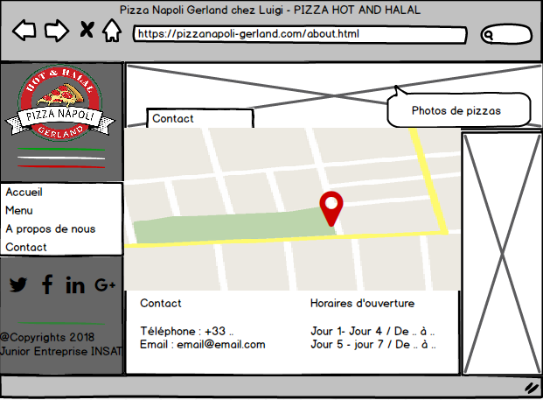

Figure 4 : Interface de la page "Contact"

**Contraintes**

# Langues

Seule la langue française est exigée par le client.

# Délais

Le site doit être prêt **avant le 23 septembre 2018** (23 / 09 / 2018).

# Déploiement

Le déploiement du site est à la charge du prestataire.

# Hébergement

Le restaurant prend en charge les frais d’hébergement.

**Présentation de la solution**

**Les intervenants sur le projet**

*Président* : FEKIH Aziz :

*Responsable projets et prospections* : BIBI Mohamed Aziz

**Règles éthiques**

La Junior Entreprise INSAT oblige les membres de l’équipe projet au secret professionnel et les interdit à publier ou à communiquer à des tierces personnes, les renseignements et les documents recueillis durant les travaux.

**Proposition tarifaire**

La Junior Entreprise INSAT vous offre ce service contre **200 TND**.

**Délais**

La Junior Entreprise INSAT s’engage à livrer le projet avant le 23 septembre 2018.

**Contact**

Junior Entreprise INSAT

*E-mail* : [junior.entreprise.insat@gmail.com](mailto:junior.entreprise.insat@gmail.com)

*Président* : FEKIH Aziz

*E-mail* : [aziizfekih@gmail.com](mailto:aziizfekih@gmail.com)

*Tel* : +216 99 346 808

*Responsable projets et prospections* : BIBI Mohamed Aziz

*E-mail* : [bibi.mohamedaziz@gmail.com](mailto:bibi.mohamedaziz@gmail.com)

*Tel* : +216 23 321 757